Sous-épreuve U42

Vérification des performances mécaniques et électriques
d’un système pluritechnologique.

DOSSIER PRÉSENTATION

MAGASIN BASCULANT DE LIGNE DE CONDITIONNEMENT DE CAPSULES DE CAFÉ

Ce dossier comprend les documents DP1 à DP2

ENTREPRISE FICHAUX INDUSTRIES :
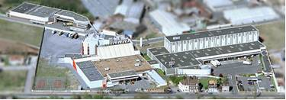
Basée sur la ville de LA MADELEINE dans le NORD, cette entreprise familiale française est un producteur de café torréfié.

Premier torréfacteur français, avec une production de 2 700 tonnes par an, elle dispose d’un effectif de 157 personnes.

Sa gamme de produit va du café en grain, moulu, lyophilisé, ou aromatisé ; conditionné en paquet avec ou sans valve, en boites, en sac de 1 à 40 kg ou encore en dosette.
En 2014, l’entreprise a investi dans une ligne de conditionnement de capsules compatibles « Nespresso®». Cette première machine a une capacité de production de 100 millions de capsules par an, avec un débit de 480 capsules par minute.
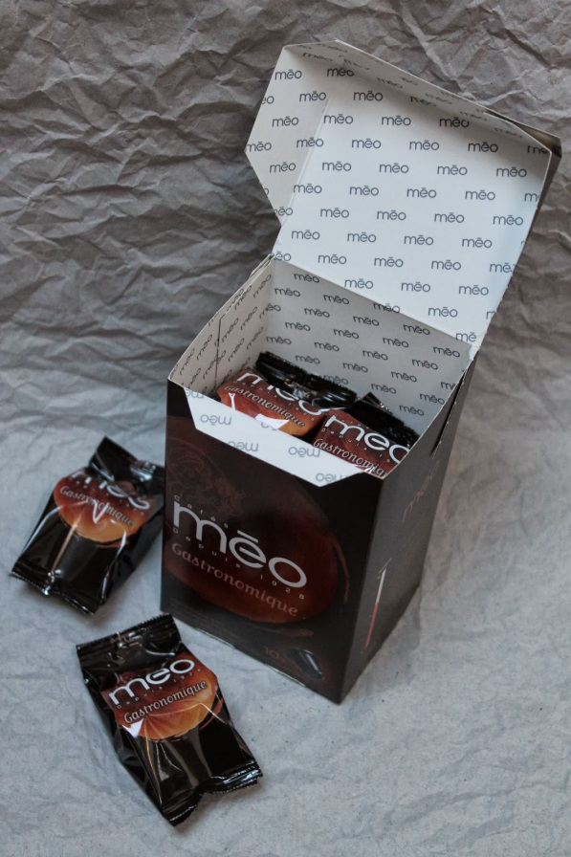
Ce sujet portera sur cette ligne de conditionnement.

Le produit étudié :
Etui

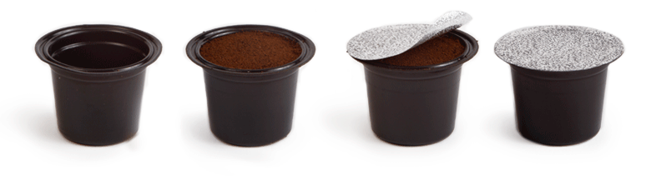

Pochon
Capsule

Capsule : le café en dosette, appelé aussi café encapsulé, est une des solutions utilisées pour la commercialisation. Il est vendu sous deux formats possibles d’emballage (capsule ou dosette souple).
Pochon : emballage de protection de la capsule, la préservant de l’air ambiant.
Etui : boite cartonnée d’une contenance de 10 sachets.
LIGNE DE CONDITIONNEMENT DE CAPSULES DE CAFÉ
ENT DE CAPSULES DE CAFÉ
Diagramme des flux de la ligne de conditionnement :

Début de ligne
Arrivée des capsules
Mise en ligne de 6 capsules
Remplissage café des capsules
Filmage alu des capsules
Retournement des capsules
Mise en ligne de 4 capsules
Ensachage des capsules
Transfert vers la ligne ENCAISSEUSE

Transfert vers la ligne ENTUYEUSE

Mise en forme des étuis
Mise en étui
de 20 pochons
Fermeture des étuis
Mise en ligne
de 20 pochons
Contrôle auto des capsules
Mise en carton des étuis
Transfert vers palettes
Fin de ligne

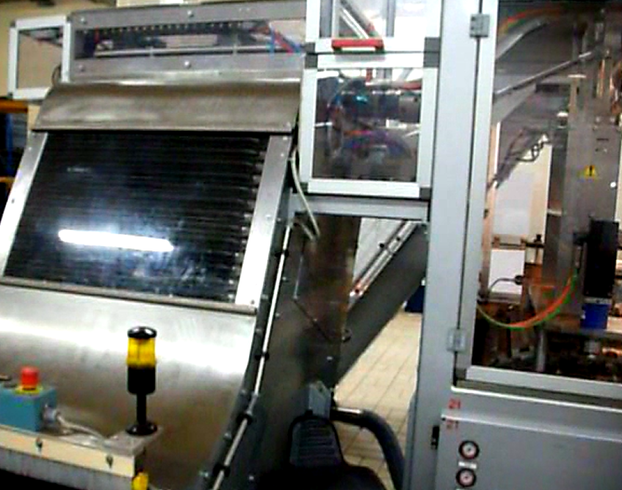
Capsules
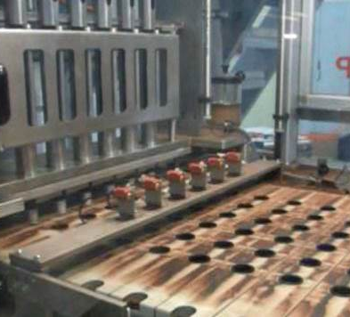

Mise en ligne de 6 capsules
Arrivée des capsules

